EXPÉDITION
ÉTOILE ARGENT & OR
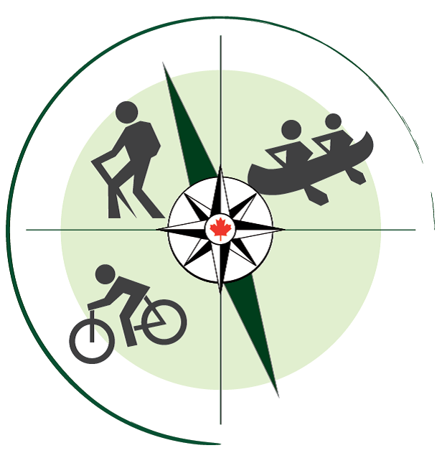

GUIDE DU PARTICIPANT
Édition COVID-19
Table des matières
Liste de matériel requis 3
Exemples de matériel à recommander ou à éviter 5
Horaire général 7
Évaluation des cadets - EEA 8
Évaluation des cadets - EEO 9

Liste de matériel requis

*Cochez les cases blanches pour faire le suivi de vos bagages.

**Une case ombragée signifie que l’item peut être amené de la maison, mais sera fourni par le SE si vous n’en avez pas.

QTÉ | Équipements de protection individuelle – COVID-19
2+ | Masque non médical propre (lavable ou jetable) à changer au moins chaque 4 heures
1 | Désinfectant pour les mains
QTÉ | Matériel généralement fourni par le site d’expédition (SE)
1 | Gourde (prêt d’urgence seulement, il faut préférer les bouteilles jetables)
QTE | Vêtements pour expédition estivale
1 | Casquette / Chapeau / Buff / Tuque 3 saisons
1 | Chandails manches courtes en fibres synthétiques (pas de coton idéalement)
1 | Survêtement chaud (polar / laine / softshell)
1 | Imperméable personnel
1 | Pantalons de plein air (pas de jeans)
2 | Paires de bas de laine
2 | Paires de sous-bas (à porter sous les bas de laine pour prévenir les ampoules)
1 | Paire de souliers de sport
QTE | Vêtements pour expédition hivernale
1 | Manteau chaud et pantalon de neige
2 | Tuques / Cache-cou / Cagoule
2 | Paire de mitaines chaudes / petits gants
1 | Combinaison haut et bas en fibres synthétiques (pas de coton idéalement)
1 | Pantalons (pas de jeans) - Jogging ou de plein air
2 | Paires de bas de laine
2 | Paires de sous-bas (à porter sous les bas de laine pour prévenir les ampoules)
1 | Paire de bottes chaudes avec feutres amovibles (pas de bottes de combat)
QTÉ | Équipement obligatoire à apporter
 | Médicaments sous prescription (si applicable)
1 | Sac de jour
1 | Carte d’assurance maladie
1 | Bouteille contenant au minimum 1 litre d’eau (Nalgene ou Camelbak)
1 | Crème solaire (FPS 30 et +)
1 | Chasse-moustiques (activités estivales seulement)
1 | Paquet serviettes hygiéniques pour les femmes
1 | Baume à lèvres
1 | Carnet de notes et crayons (pour les tâches de senior et comme journal)
QTÉ | Équipement optionnel à apporter
1 | Lunettes de soleil avec sangle
1 | Lampe de poche
1 | Boîtier résistant et étanche ou petit sac étanche pour objets de valeur (cellulaire, cartes, etc.)
2 et + | Collations santé et énergétiques (fruits, noix, barres tendres, etc.)
QTÉ | Équipement spécialisé - Randonnée pédestre
1 | Paire de bottes de marche – QM Valcartier seulement
1 | Paire de bâtons de marche
QTE | Équipement spécialisé – Canot
1 | Maillot de bain
1 | Chandail de type dry-Fit
1 | Wetsuit
1 | Souliers d’eau / Sandales avec sangles
QTÉ | Équipement spécialisé – Vélo de montagne
1 | Cuissard de vélo ou pantalon approprié
1 | Paire de gants pour le vélo (facultatif)
1 | Casque de vélo (recommandé d’apporter son propre casque)
QTÉ | Équipement activité raquette et ski de fond
1 | Paire de raquettes
1 | Paire de bâtons de marche
1 | Paire de skis de fond avec bottes et bâtons
1 | Paire de guêtre

Note : Un cadet désirant apporter son propre matériel spécialisé en expédition peut le faire, mais il sera responsable des bris ou pertes.

Exemples de matériel recommandé ou à éviter
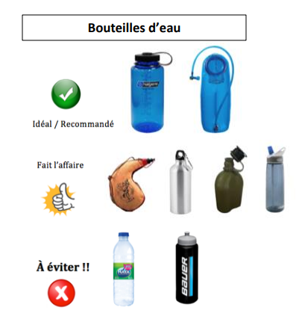
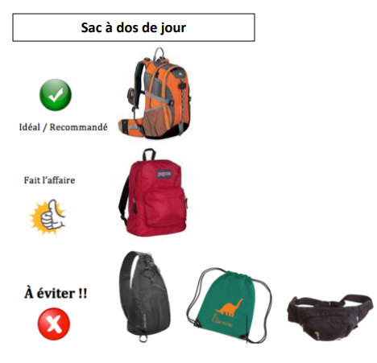
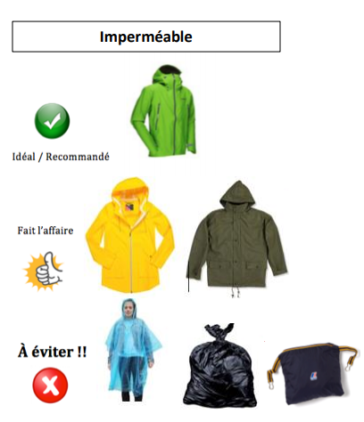
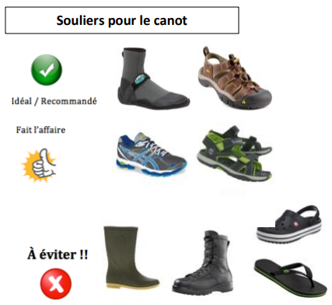

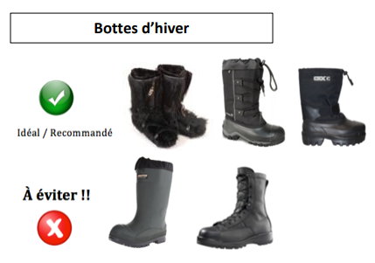
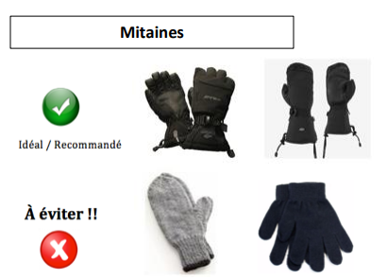

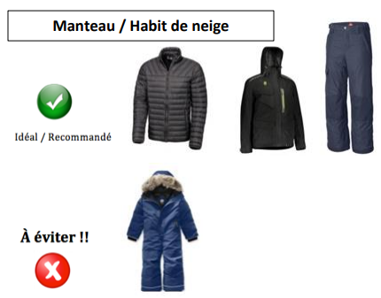

Horaire général

Avant votre arrivée au site d’expédition, souvenez-vous de lire l’aide-mémoire COVID-19 disponible sur le portail extranet des cadets : https://portal-portail.cadets.gc.ca/fr/ActivitesCadets/Documents/CJCR%20COVID%2019%20Aide%20Memoire%20Final_Fr.pdf

HEURE | ACTIVITÉ | BPR
Samedi ou dimanche
08h00 | Procédures d’arrivée au site expédition  - Accueil et contrôle COVID-19;  - Répartition des cadets en équipe;  - Séance d’information sur la sécurité (incluant les protocoles COVID-19);  - Distribution et identification du matériel. | Chef d’expédition
9h00 | Début de l’expédition  - Instruction initiale sur le moyen de transport;  - Suivre l’itinéraire établi;  - Dans la mesure du possible, chaque cadet doit naviguer sur une partie de l’itinéraire tel que le précise l’OCOM M326.04 (Naviguer le long d’un itinéraire) pour l’EEA;  - Saisir chaque période propice à l’enseignement pour livrer l’instruction sur les OCOM M326.03 à 07 (EEA). | Chef d’équipe
12h00 | Dîner en équipe ***respect des MSP  - Instruction sur l’OCOM M326.06 (Respecter la routine quotidienne) pour l’EEA;  - Instruction sur l’OCOM M326.05 (Utiliser l’équipement d’expédition) pour l’EEA. | Chef d’équipe
13h00 | Suite de l’expédition  - Saisir chaque période propice à l’enseignement pour livrer l’instruction sur les OCOM M326.03 à 07 (EEA). | Chef d’équipe
16h00 | Fin de l’expédition  - Retour du matériel;  - Les chefs d’équipe remplissent les contrôles d’évaluation;  - Rencontre individuelle avec chaque cadet pour réviser les évaluations. | Chef d’équipe  Officier de logistique
16h30 | Rétroaction finale  - Rétroaction de la journée faite par le chef d’équipe;  - Remplir le sondage de fin d’activité. | Chef d’équipe
17h00 | Départ | Chef d’équipe
À la maison | Consigner des entrées au journal  - Instruction sur l’OCOM M326.07 (Consigner des entrées dans un journal) pour l’EEA;  - Mise à jour du journal quotidien pour l’EEO. | Tous

Évaluation des cadets – EEA

Nom : CC : Date :
Activité conduite par (SE/chef d’équipe qualifié/par le CC) :
Compétences générales |  | Non réalisée | Réalisée avec difficulté | Réalisée sans difficulté
Le cadet s’est conformé aux principes de camping écologique (ex. nourriture rangée, déchets éliminés).
Le cadet a participé à une séance de rétroaction de groupe.
Canot – Non autorisé actuellement |  | Non réalisée | Réalisée avec difficulté | Réalisée sans difficulté
Le cadet a effectué le coup de propulsion.
Le cadet a pagayé en ligne droite (+/- 10 mètres) en exécutant les coups de correction appropriés.
Le cadet a respecté les protocoles de sécurité nautique.
Randonnée pédestre |  | Non réalisée | Réalisée avec difficulté | Réalisée sans difficulté
Le cadet a effectué le pas de repos pendant une ascension.
Le cadet a franchi un obstacle.
Le cadet a respecté l’étiquette sur les sentiers.
Vélo de montagne |  | Non réalisée | Réalisée avec difficulté | Réalisée sans difficulté
Le cadet a changé les vitesses et adopté la position du corps appropriée au relief (ascension et descente).
Le cadet a appliqué les techniques de freinage avec les freins avant et arrière.
Le cadet respecte les règles de sécurité sur les sentiers.
Évaluation globale - OREN 326
Encerclez un seul niveau de rendement | Norme dépassée | Non réalisée | Réalisée avec difficulté | Réalisée sans difficulté
Rendement général | Si les 5 compétences évaluées ont été réalisées sans difficulté. | Dès que 1 compétence sur les 5 évaluées est non réalisée. | Si sur les 5 compétences évaluées, de 1 à 2 d’entre elles ont été réalisées sans difficulté. | Si sur les 5 compétences évaluées, de 3 à 4 d’entre elles ont été réalisées sans difficulté.
Commentaires
Nom et signature du chef d’équipe :
✪ L’évaluation peut être conservée au dossier du cadet. La saisie des données dans Forteresse pour l’OREN 326 sera complétée par la direction du Site Expédition.

Évaluation des cadets – EEO

✪ L’évaluation peut être conservée au dossier du cadet. La saisie des données dans Forteresse pour l’OREN 426 sera complétée par la direction du site d’expéditions.
Nom : CC : Date :
Activité conduite par (SE/chef d’équipe qualifié/par le CC) :
Compétences générales |  | Non réalisée | Réalisée avec difficulté | Réalisée sans difficulté
Le cadet a participé activement à la routine de campement et a respecté les principes du camping écologique (p. ex. ramasser la nourriture et jeter les déchets).
Le cadet a navigué pendant une étape de l’expédition, a identifié sa position sur la carte et a estimé la distance / temps qu’il restait à parcourir. |  | Ne sera pas évalué puisqu’il sera  impossible de permettre à tous les  cadets d’agir comme chef  d’équipe.
Le cadet, à titre de chef d’équipe, a assuré le bien-être des membres de l’équipe, les a informés, et a utilisé le ton de voix approprié pour s’adresser à eux.
Le cadet a participé à une session de debriefing de groupe.
Vélo de montagne |  | Non réalisée | Réalisée avec difficulté | Réalisée sans difficulté
Le cadet a fait du vélo de montagne sur des pistes de familiarisation / intermédiaire.
Le cadet a ajusté les vitesses et la position de son corps selon le terrain (montée et descente).
Le cadet a appliqué les techniques de freinage avec les freins avant et arrière.
Le cadet a suivi les règles de sécurité des sentiers.
Canot – Non autorisé actuellement |  | Non réalisée | Réalisée avec difficulté | Réalisée sans difficulté
Le cadet a fait du canot en eau calme.
Le cadet a effectué le coup de propulsion.
Le cadet a propulsé son canot en ligne droite (+/- 10m) à l’aide des techniques de pagaie appropriées.
Le cadet a suivi les règles de sécurité sur l’eau.
Ski de fond |  | Non réalisée | Réalisée avec difficulté | Réalisée sans difficulté
Le cadet a fait du ski sur une piste de catégorie 2.
Le cadet a monté une colline en utilisant le pas de canard ou la technique de l’escalier.
Le cadet a descendu une colline en maîtrisant sa vitesse avec la technique du chasse-neige.
Le cadet s’est déplacé de façon sécuritaire.
Raquette |  | Non réalisée | Réalisée avec difficulté | Réalisée sans difficulté
Le cadet a fait de la raquette sur un sentier.
Le cadet a monté une colline en lacets ou avec la pointe des pieds.
Le cadet a descendu une colline en adoptant une position de corps et de raquette appropriée.
Le cadet s’est déplacé de façon sécuritaire.
Randonnée pédestre |  | Non réalisée | Réalisée avec difficulté | Réalisée sans difficulté
Le cadet a fait de la randonnée sur un terrain de catégorie 3.
Le cadet a utilisé le pas de repos lors de la montée.
Le cadet a franchi un obstacle.
Le cadet a suivi l’étiquette sur les sentiers.
Évaluation globale - OREN 426
Encerclez un seul niveau de rendement | Norme dépassée | Non réalisée | Réalisée avec difficulté | Réalisée sans difficulté
Rendement général | Si les 6 compétences évaluées ont été réalisées sans difficulté. | Dès que 1 compétence sur les 6 évaluées est non réalisée. | Si sur les 6 compétences évaluées, de 1 à 3 d’entre elles ont été réalisées sans difficulté. | Si sur les 6 compétences évaluées, de 4 à 5 d’entre elles ont été réalisées sans difficulté.
Commentaires
Nom et signature du chef d’équipe :

